Utorak 21.4.2020.
HRVATSKI JEZIK
Izvješćivanje o prošlom događaju - vježbanje
Danas ćeš ponoviti kako se piše izvješćivanje.
U udžbeniku riješi 8. zadatak na 122.strani.
9.zadatak ćemo malo preoblikovati. Tvoj je zadatak da pronađeš u novinama ili na Internetu neku zanimljivu vijest te ju zapišeš u svoju bilježnicu.
Kada to napraviš, poslikaj i pošalji mi do kraja dana na pregled. (Udžbenik i bilježnicu)

PRILAGOĐENI PROGRAM – NIKOLA – prepiši pjesmu pisanim slovima u bilježnicu. Ispod toga prepiši pitanja i odgovori na njih. Ne zaboravi vježbati čitanje! Do petka izvježbaj čitanje, snimi kako čitaš i pošalji mi snimku. Svoj današnji rad pošalji mi na pregled do kraja dana.
- Koje je boje visibaba? 2. U koje godišnje doba možemo vidjeti visibabe? 3. Nacrtaj visibabu pored potoka.
VISIBABE
Kakvo ono zvono zvoni
uz potok što poljem roni?
Kakve ono bijele glave
cvatu između svele trave?
To su jutros ukraj grabe
nikle prve visibabe,
pa sad zvone u dan rani,
kao mali sirotani,
da procvate rosno cvijeće,
jer proljeće već se kreće.
Ivo Kozarčanin
MATEMATIKA
MNOŽENJE I DIJELJENJE BROJEM 5 – vježbanje i ponavljanje
Ovih si dana naučio/naučila množiti i dijeliti brojem 5, a danas ćeš to i ponoviti.
Riješi radnu na 90. i 91.strani te zbirku na 102. i 103.strani.
Svoj rad pošalji mi do kraja dana na pregled.

PRILAGOĐENI PROGRAM – NIKOLA – prepiši zadatke u bilježnicu i riješi.
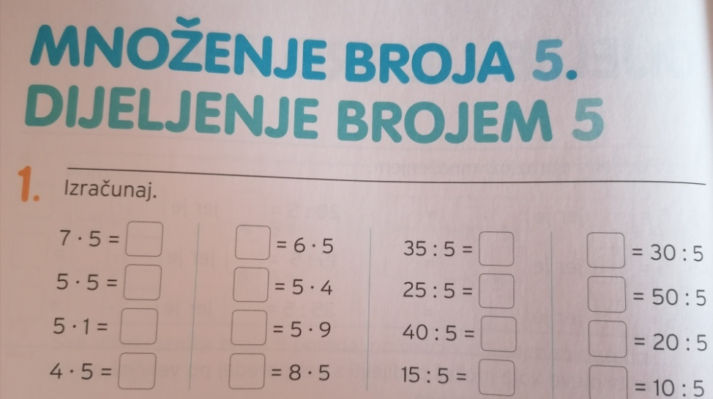
Do kraja dana pošalji mi na pregled.

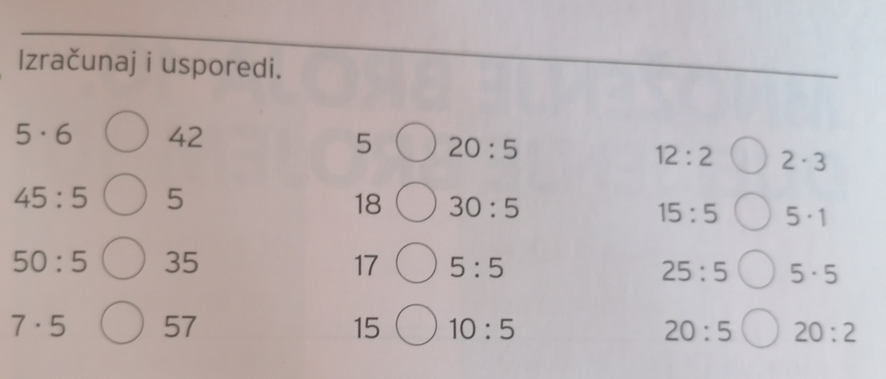

GLAZBENA KULTURA
Dobila sam vaše snimke i moram vas sve jako pohvaliti! Super ste mi otpjevali, nadam se da ste ocjene vidjeli!
Danas ćete raditi slušanje.
Poslušajte skladbu Akvarij (udžbenik strana 53.). Nakon toga u kajdanku zapiši koju si skladbu poslušao, izvodilački sastav koji si čuo, tempo i ugođaj.
SLUŠANJE: Akvarij, C. Saint – Saens
-izvodilački sastav:
-tempo:
-ugođaj:

TJELESNA I ZDRAVSTVENA KULTURA
Vježbaj uz sportaše na HRT3. (Od 9h ili od 15h)

GLAZBENO – SCENSKA SKUPINA
Odaberi tekst po želji i vježbaj čitanje.

